# 试谈以抽象思维为主题以儿童为目标的steam教育

# 1前言

## 1.1 写作本文的一些情况

在幼儿园工作一段时间，实在是喜欢小朋友们天真无邪的笑容，再者喝了不少幼儿园的咖啡，总不能白喝，留下一点东西权当回报。虽然不是教育系统内的人，尤其是没怎么接触过学前教育，但却也从事教育相关工作有那么几年时间，再加上自己之前本身就是一个高级软件开发工程师，所以在抽象思维这方面多少有一点见解，遂将其整理成文，以供阅览。

行文仓促，不能做到言简意赅。时间又有限，精雕细琢的工作就留给以后把。

本文的主题只有一个——抽象思维，主要从各种角度介绍抽象思维，并结合多角度的例子加以描述，方便没接触过或不太了解抽象思维的人入门和提高，当然主要对象还是儿童为主。

我所讲述的抽象思维可能会带有一点“程序员”的“偏见”，但大部分还是适合大众的。

本文所述例子只验证了逻辑，未经实践，仅作抛砖引玉。

本文仅做分享心得之用。 当然也欢迎探讨——[yanlei0518@163.com](mailto:yanlei0518@163.com)

本文还作为个人知识储备之用，所以

## 1.2 STEAM教学

STEAM教育是一种综合性的教学方法，将科学（Science）、技术（Technology）、工程（Engineering）、艺术（Art）和数学（Math）融合在一起，以跨学科的方式培养学生的综合能力和创造力。

在儿童教育中，STEAM教育起着重要的作用，主要体现在下面几个方面。

1. 培养探索精神：儿童处于好奇心旺盛的阶段，STEAM教育为儿童提供了探索和实验的机会。通过科学实验、艺术创作、工程设计等活动，儿童可以自主地观察、探索和提出问题，培养他们的好奇心和主动探索的精神。
2. 培养创造力和想象力：STEAM教育通过艺术和设计活动，鼓励儿童自由表达、创造和解决问题，激发他们的想象力和创造力。儿童可以通过绘画、手工制作、音乐和舞蹈等活动，发展艺术天赋和创造力，培养他们的审美意识和表达能力。
3. 培养合作和团队合作能力：STEAM教育注重合作和团队合作，在STEAM活动中，儿童通常需要与他人合作，共同解决问题和完成任务。这样的合作环境培养了儿童的合作意识、沟通技巧和团队合作能力，帮助他们发展社交技能和培养良好的人际关系。
4. 提前接触科技和工程概念：STEAM教育让儿童提前接触科技和工程概念，了解科技产品的基本原理和工程设计的基本过程。通过简单的机械组装、编程启蒙等活动，儿童可以培养对科技和工程的兴趣，为未来的学习打下基础。
5. 培养解决问题的能力：STEAM教育通过实际问题解决活动，培养儿童的解决问题的能力。儿童在实践中学会提出问题、观察现象、思考解决方法，并尝试解决问题。这培养了他们的逻辑思维、创新思维和解决问题的能力

上面的内容都是我搜索各种资料反复提纯，并结合自己的理解加以概括得出。

但我认为还可以更加简单一点，简而言之，**steam教学就是一个以项目为驱动的多维度（科学、技术、工程、艺术、数学为重点）教学活动**。

通过设立具体的项目任务或问题，激发学生的学习兴趣和动力。学生在项目中需要运用科学知识、技术工具、工程原理、艺术创造和数学推理等多个维度的知识和技能，来解决问题和设计产品*（原为“完成任务”，但我觉得设计产品这个词更合适一点，如果没有儿童自己的设计融合在产出物里面，那么这将是一个失败的，草草收场的教学项目，个人认为优秀的设计远比完成任务更加重要！）*

# 2 抽象思维

## 2.1 抽象思维的概念及其特点

抽象思维是指通过将具体实例*（比如人类是概念，是抽象的，张三这个人就是人这个概念的具体实例）*中的共同特征和事例中的普遍规律抽离出来，形成抽象概念或模型*（一般在涉及到工程的时候，经常会需要通过抽象思维来凝练模型，主要作用是方便理解）*的思维过程。

抽象思维不依赖于具体的实物或情境，而是关注事物的本质、共性和普遍规律。特别讲一下，这个“本质”更倾向于指的是思考过程所需要的，并且使用起来最高效的概念或者思考的最终目标的最简练的表达，而非传统哲学意义或者物理意义上的本质。根据思考的方向不同可以得出不一样的本质和共性，或者说与思考方向无关的本质和共性可以忽略不计。最终分析得出的本质、共性和普遍规律直接为解决问题而服务。

上述问题理工毕业的人理解起来很简单，但是对文科毕业的人比较难，在此举一个简单并且直观的例子帮助理解。比如我原本有一个苹果，老师又给了我一把香蕉一共5根，思考我现在有几个水果？

实际在思考过程中假设这样对苹果堆和香蕉堆抽象：

苹果堆和香蕉堆都有共同的概念--水果堆，水果堆有两个属性：数量和名称

水果堆{

名称：苹果，

数量：1

}

最后再计算我一共有几个水果的时候只需要关心“水果”这个概念即可，这里水果即本质，我们只需要对水果的属性“数量”进行计算就可以了，类似名字这种属性，就算冗余信息，可以进行忽略。也就是说在进行抽象思考的时候我们不需要关心水果是什么名字，由什么物质构成的，质量是多少，又或者什么颜色，因为这些都与解决我现在有几个水果无关，即可以忽略无关于解决问题的共性。

依上所属，抽象的最优解实际是下面的

水果堆{

数量：1

}

## 2.2 抽象思维与形象思维的比较

**形象思维：**

1. 把概念类的东西以一种特例或类似的事物进行表达，是一种从一般到特殊的过程。

比如：老师------->帅气的男老师，张三

1. 针对事物的浅层次理解，一般来讲只要是能通过五官来认识的事物基本都属于形象思维的范畴，形象的东西一般在现实世界中都有对应物。
2. 从表达的角度来讲，形象思维是一个增加维度的过程，思考过程中，针对一个事物的描述维度越多，那么我们就对这个事物了解的更清晰。最后的结果多姿多彩，是能被人的五感所感知，所以人十分喜爱形象思考。

**抽象思维：**

1. 通过对大量的实例的观察提炼出本质的东西，大量的对现象的分析总结出规律，即从特殊到一般的过程。抽象思维是对事物间层次联系的认知，认为客观事物存在层次联系，更高层次的元素是对低层次元素的本质的揭示，是更一般化的体现。在层次上讲是逐步上升的过程。
2. 抽象思考是针对事物或者能表达的一切元素的深层次表达过程，直击其本质。抽象思考的结果一般都是脑海中的经过锤炼的想象，在现实世界中难以找到对应物。一般越高层次元素的可视程度更低，即更抽象。
3. 从表达的角度来讲，抽象思维是一个减少维度的过程，我们只关心和解决问题有关的本质和共性信息，其他的全部舍弃。最后的结果是最简化的，甚至只能存在于脑海之中，无法存在于物质世界。但是为了方便表达，我们可以借助文字，几何图形，线条，数学公式等简洁的工具来描述，但又因为被描述过，所以这只能是一个相对简单的结果。

简单来讲，在形象思维看来，客观世界是一个个的实体构成的，可见就是本质；任何抽象的概念是对这些实体的概括，并不是真实存在的，真实存在的还是那些实体。

两个思维可以看作是两个相反的过程，但是却不互斥，可以同时存在，这个不矛盾。

还有一个个人看法，不管是形象思维还是抽象思维，最好都不要太过于极端，够用就好，好用就行。不管是什么思维，人最后都是要拿去交流的。太抽象了只有自己能懂，不方便交流，太形象了反而让别人搞不清楚主次，不清楚要表达的主旨。

## 2.3 抽象思维的好处

不用多说最明显的好处自然就是概括和总结的能力的提高

抽象思维有助于理解复杂概念，因为抽象思考的结果相对来说是最简洁的，通过将具体的实例抽象化，直击问题的核心，方便形成更广泛和更普遍的理解，也方便将抽象化的结果至于各种情景，从而发现各种情景的共同点，找到适合多数情景的解决方案。简单来说就是整理信息和解决问题的举一反三的能力，或者说的再高大上一点，可以进行创造性思考了。

还是因为抽象思考的结果相对来说是简单的，所以同具体的情景耦合度非常低，将事物从具体情境中解脱出来了，可以随意的与新的情景进行结合，这样我们能够发现新的组合、模式和关系，从而产生新的想法和解决方案。

**然后重点讲一下提高大脑的运算速率和逻辑思维的好处。**

人的大脑在某一刻所能承载的运算量是有极限的，虽然这个极限可以通过训练提高一点点，但终究无法摆脱基因的束缚，那么提高运算效率只剩下两个方法，

第一去除无效的脑力运算*（直接运算和检索运算）*。

第二增加大脑中同一时间所能承载的用于运算的信息源的数量*（类似于手机或者pc的运行内存）*，增加变化量。

从1.2.1和1.2.2的内容可以得出一个结论，那就是抽象思考所产生的结果所携带的信息相对来说是最简单的，假如原来某一时刻我们的大脑能承载3个形象信息源用来计算，那么现在我们的大脑就能承载6个、9个、甚至更多的抽象信息源。抽象信息源携带信息虽少但却是解决问题的最有效率的直接相关信息，这样就避免了了形象思维的惯性欺骗*（也算是透过现象看本质的一种，具体例子比如肉眼看黑色裤子就显得腿细）*而产生的无效运算，并且也不用在形象信息源中检索信息，因为要使用的信息已经提前准备好了，直接拿来用就是了*（千万不要小看大脑在进行检索运算时所消耗的运算力，简单点的例子比如，你手里攥着钥匙找钥匙的情景吧……或者再说一个极端点的例子，比如你在玩连连看的时候卡关卡时的抓耳挠腮）*。

再者，抽象思维在某种程度上来讲还是逻辑思维的基石，没有抽象思考的结果做指导就算逻辑思维再强依然会迷失在茫茫的信息源中，被形象思维的惯性所欺骗。通过抽象化，我们可以排除干扰，更高效的进行逻辑推理、推断和演绎，从而得出新的结论或发现事物之间的因果关系。

个人认为以上2个好处十分重要。

在一个以“卷”为号角的年代，想要把别人轻松的甩在身后，想要获得做到一念之间就能判断事情的大概走向的能力，想要成为一个能透过现象看本质的人那么抽象思维这个课题必须去学习。

掌握效率这个终极核武，才是最终胜利的根本。

## 2.4 抽象思维发展和培养方法

抽象思维的发展是一个渐进的过程，可以通过适当的训练和实践来提高。以下是抽象思维的大致发展阶段：

1. 感知阶段：在早期儿童阶段，儿童主要通过感知和直接经验来认识世界。他们倾向于依赖于具体的感觉和情境，缺乏对抽象概念的理解和运用能力。总之就是没有经过处理的第一感受。
2. 比较与对比阶段：随着儿童成长，他们开始能够进行比较和对比。他们能够识别事物之间的相似性和差异性，并开始极浅层的触摸到了抽象的概念和模式。简单来说就是这个阶段儿童开始初步具备观察能力和分类能力。
3. 归纳与概括阶段：在初步的教育之后，儿童能够从具体的实例中提取共同的特征，形成更一般化的概念和规律。他们开始能够从多个事例中归纳出普遍规律，并能够使用这些规律进行推理和预测。主要体现为成功的经验的简单套用。
4. 抽象概念阶段：随着发展，儿童逐渐能够理解和运用更抽象的概念和思维模式。他们能够处理更复杂的问题，进行逻辑推理和推断，并能够运用抽象概念来解决现实生活中的挑战。

为了促进抽象思维的发展，一般可以采取以下方法：

1. 提供具体与抽象的桥梁：引导孩子将具体的事物与抽象概念联系起来，通过实际经验和示例来帮助他们理解抽象概念的含义。
2. 提供比较和对比的机会：鼓励孩子比较和对比不同事物之间的相似性和差异性，培养他们辨别共同特征和规律的能力。
3. 引导归纳和概括：引导孩子从具体事例中归纳出普遍规律，并帮助他们将这些规律应用于新的情境中。
4. 提供问题解决和创造性思考的机会：鼓励孩子参与问题解决和创造性思考的活动，培养他们的推理和创新能力。
5. 引导符号化表达：帮助孩子使用符号、图表、图形等形式来表达抽象思维的内容，从而增强他们的思维表达能力。
6. 抽象思维的发展需要时间和实践，因此，家庭和学校都应为孩子提供丰富多样的学习和探索机会，激发他们的抽象思维能力，并逐步引导他们发展到更高级的抽象思维阶段。

当然，以上只是方法，最终还是要以具体的项目来进行实践。项目大概就以下几类。

理化生这三个学科就是对世间万物的概念或者其基本规律的大约是中等层次以下的抽象*（适合儿童进行浅层的了解）*

1. 哲学，对世间终极规律的高层次抽象*（不适合一般儿童）*
2. 文艺，相对于实物来讲也算是抽象。比如中文本身就是象形文字，比如美术是对事物的抽象然后又形象的一个过程，最终产生的图画相对实物或者景观来说是抽象的。*(对抽象的讲解的第一课，应该从文艺开始)*
3. 编程，儿童学习和提高抽象能力的强有力的手段，但并非传统意义上框框一顿敲键盘的编程，而是更注重应用层面的编程。给到儿童的编程逻辑的最小粒度为“操作”，通过组合“操作”，让儿童能够透明的向可编程设备发出指令。比如乐高编程，这种方式实现了对编程语言和数学逻辑等这些复杂的内容的屏蔽，使儿童能专注于逻辑。

# 3. 抽象思维与STEAM教学

正常想要成体系的学习抽象思维，需要数学，语文的，艺术等学科的一定基础，并结合一些技术手段开展。但因为本文教学的对象是儿童群体，直接从这些开始门槛过高，所以在此结合我个人对抽象思维的认识，试着整合抽象思维与steam教学。其按照以艺术，数学，技术，科学，工程的顺序依次开展。排在最前面的不代表抽象层次比较低，主要是因为属于该方向的比较简单的元素可以被简单的抽象，并且可以被简单的语言形象地表达。越靠前越是这样。这只是一个方便儿童接收知识难易程度的顺序，是相对的，不是绝对的。

在这一章主要以与五大主题相对应的例子来展开，但不会做过深的探讨。

通过这些简单的项目可以：

1. 让儿童能够比较容易体会抽象思维的妙处。
2. 给未接触过此领域的或者了解尚浅的儿童教学工作者提供一些相对简单的内容介绍，帮助儿童教学工作者更明确的了解抽象思维。*（调查了一下，发现幼教多是文科毕业，所以对抽象思维能否真正了解或者说通过本文能增加多少了解，对我来说都是未知数）*

这里举的例子方向可能会比较单一，但不代表主题彼此之间互斥，实际上它们是彼此包含的，彼此成就的。

本节所有例子都是假象出来的，没有经过实际验证，仅是逻辑上过了一遍，具体实施还要具体分析。

### 3.1抽象之美 （Art）

#### 3.1.1. 图形的抽象

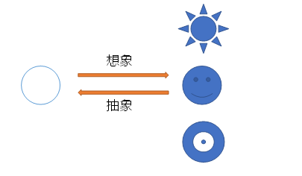

第一次接触抽象，最好从图形开始，这是能被视觉识别的最简单元素，也最容易被理解的元素。

如图*（图是给读者看的，不是给小朋友看的）*：

让小朋友观察或者想象太阳，笑脸表情，车轮，时钟等实物，看看它们三个有什么共同的特点？

*小朋友讨论中……*

*小朋友讨论完毕√*

*小朋友得出答案所有实物的形状都是圆形。*

只要是经过简单教育的小朋友们很容易就能得出三者都是圆形的。到此为止小朋友的一次抽象训练就算基本完成了。

抽象就是这么简单，它就是一个找“相同”的游戏。但是就这点内容的话，好像配不上这个抽象之美（art）的小结题目，下面就着重讲一下如何变美。

把刚才得到的抽象结果“圆形”画在黑板上，让小朋友想象还有什么是圆形的物体，小朋友也许会得出扣子啊、盘子啊之类的答案，然后让小朋友在此圆形的基础上添加次要的抽象元素进行创作，从而得到一副有关圆形的作品。

像这样一个先进行抽象，然后再把抽象结果进行进一步想象，最后制作到附着物上，就是艺术最初的形成思路*（我的个人理解）*。

**想象是形象的子集，**想象是人在头脑里对已储存的表象进行加工改造形成新形象的心理过程。它是一种特殊的思维形式。虽然想象在思维运动的方向上是指向形象的，但是想象的结果相对于实物来说却是确实抽象的，也就是说作画实际上也算是抽象思考的过程，因其结果不再是极端的抽象，不再是单调苦涩的概念，易于交流和理解，反而呈现出美感。这就是艺术。

再进一步讲，想象的过程实际上就是多种抽象结果的巧妙组合。因为向想象主体添加的元素实际上也是抽象元素。

当然想象也不局限于创作不同的事物，也可以创作一种事物的不同状态。这先给几个例子以供参考，但不做过多展开，下一节再着重描写如何抽象状态或者感觉。



火辣的太阳

 

明媚的太阳 初生的太阳

#### 3.1.2. 感觉的抽象（线条）

感觉本身就是一个概念，概念应该怎么抽象呢？先从小朋友最熟悉的事物开始吧——男人和女人。男人和女人有什么区别呢？可以给小朋友一个线索，对父母是什么感受。

小朋友可能会有很多种答案

父：力气大、有安全感、粗狂、帅气、坚强、粗心、理性等等

母：温柔、体贴、漂亮、细心、可爱、优雅、细腻、长发飘飘等等

答案并不绝对，甚至相互之间还有重叠，甚至有些父亲的特征像母亲，有些母亲的特征像父亲的情况，但这都不重要，重要的是总结出普遍的规律。*（突然觉得这个例子还能树立正确的价值观……毕竟幼师几乎全是女的……有必要对性别给出一个正确的大概方向。潜移默化的影响不现实，只能有靠针对性的教育了……）*

但我们作为成年人必然知道最终的结果，那就是男人阳刚，女人阴柔。

接下来我们顺着已知的结果去引导小朋友的思维。男人如何阳刚，女人如何阴柔。

首先视觉，比如看头发，男人大多数都是短发，比较平直，显得干净利落，女人大多长发，多数弯曲，随风飘荡，流云似水；身材男人厚重，高大，四肢粗大，女人凹凸有致，纤细，个头普遍比男人矮；衣着方面男人衣着普遍方方正正，女人衣着则多花纹，尤其是女性特有的长裙，紧贴身体或飘来荡去；

再看触觉，男人多肌肉，比较有力量，因为肌肉比较多所以身体比较硬朗，女人身体多脂肪所以身体柔软；再看皮肤，男人普遍粗糙，像一张厚纸板，女人普遍细腻，很容易掐起来；最明显的就是男女的胸部了，小朋友现阶段还没有完全脱离父母怀抱，所以感受尤为清晰，男人坚硬的简直是铁板一块，女人则柔软的能融化万物。

还可以讲讲听觉，男人声音浑厚，声波频率低，波形平缓，女人声音高亮，声音频率高，波形陡峭*（当然小朋友肯定不懂这个）*。

说了这么多，差不多也可以做出总结一下共同特征，在感觉上男性偏向**直线**的元素更多，女性则偏向**曲线**的元素更多。体积上男的更大，女的更小*（用线条围成的面积）*

根据上节所述，我们可以得出一个针对人的图形的抽象，然后让小朋友在这个抽象的结果上运用感觉的抽象，再次创作出男人和女人。

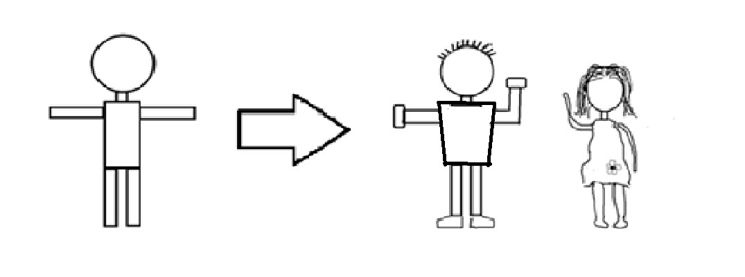

如上图所示，这是一个可以预见的答案，虽然只是一个简单的简笔画，但一眼就能分别出男女特征，区别就在于线条的运用，直线元素多则阳刚，曲线元素条则阴柔。当然这只是一个简单的例子，我们还可以再继续添加元素使之更形象，比如男人加一个领带，女人加一个丝巾；眼睛的描述上女人可以比男人多出弯弯姐睫毛；男人带个方眼镜，女人带个圆眼睛。

为了再增加一点说服力，再举一例子

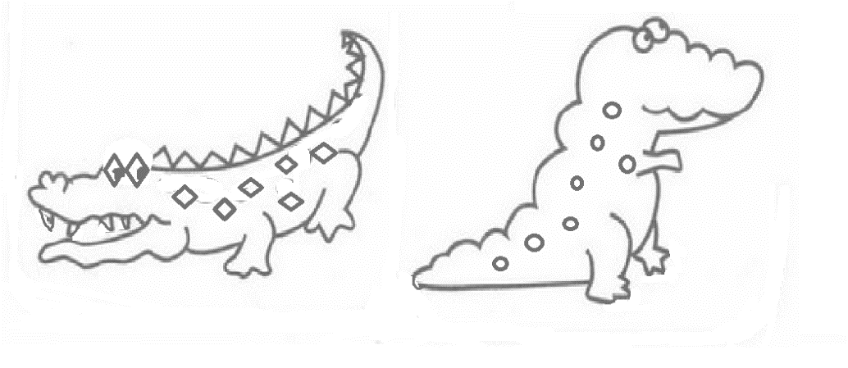

如上图，同是鳄鱼，尖锐的线条能表达出凶猛，危险，圆滑的线条表达出的是可爱，因为人的基因里就刻着尖锐会造成伤害的记忆。

以上都是极为简单的对感觉的抽象，

*（在这里夹带一点私货。总有人在生活和工作中对细节追求极致，我有时非常欣赏这类人，但是如果把这精力放在艺术上，总觉得哪里不对。一部作品如果只有写实，只是对细节的无限堆砌，只是以像为目标，我们为什么不去拿起相机直接拍下来呢？这里并不是说写实的作品不美，而是写实的作品美不是因艺术美而美，是因其书画的对象本身美而美。这样的画缺少灵魂，其灵魂还留在书画对象本身上。但写实的作品还是美的，毕竟有谁不喜欢一个“富丽堂皇什么都有的宫殿”呢？不是反对写实，只是单纯觉得太极端的写实没什么太大的必要。）*

#### 3.1.3. 文字的抽象

我国文字是象形文字，文字本身就是以线条为表达方式的对特定实物的抽象，这个就不多讲了，直接贴个图就算结束了。有时间再做研究。

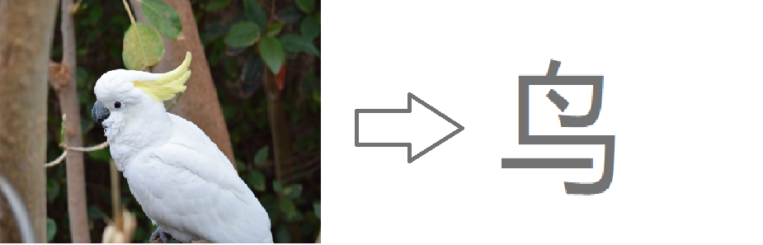

#### 3.1.4. 最伟大的艺术工作者

教师应该算是世界上最伟大的艺术家了

教师是人类灵魂的工程师，是人类文明的传承者，承载着传播知识、传播思想、传播真理，塑造灵魂、塑造生命、塑造新人的时代重任。

一切都只因为教师的心中有着优秀定义的“模板”，教师依模板而塑造学生。这既是工作也是艺术。

### 3.2 数学之妙（Math）

#### 3.2.1 数学中的抽象概念与推理

数学中的抽象概念和推理是数学研究中的重要组成部分。数学是一门关于模式、结构和关系的科学，它通过抽象概念和推理来研究数学对象之间的属性和相互关系。

抽象概念是指数学中的一种理念或概念，它不依赖于具体的实际对象，而是通过去除具体细节和特定情境来提炼出一种普遍适用的概念。抽象概念使得人类能够研究一类对象的共同属性，从而更好地理解它们的特征和行为。例如，实数是数学中的抽象概念，它不依赖于具体的实际数，而是通过定义和公理来描述数的性质。

推理是基于已知事实和已有知识，通过逻辑推演来得出新的结论或发现新的数学关系的过程。推理是数学推理的基础，它依赖于逻辑规则和数学定理。数学推理可以是直接的，通过逐步推导来得出结论，也可以是间接的，通过反证法或递归等方法来证明定理和命题。推理可以帮助人类发现新的数学定律，解决问题，并建立数学体系。

抽象概念和推理在数学中相辅相成。通过抽象概念，人类可以将复杂的现实问题简化为更为简洁和一般化的形式，从而更好地理解问题的本质。而推理则为人类提供了一种严密和有效的方法，通过逻辑推演来验证和证明数学结论的正确性。抽象概念和推理的结合使得数学成为一门严密、精确和可靠的科学，为人类认识和探索自然和现实世界提供了重要的工具和方法。

说了一大堆，总是有一种不是理工科的人都很难理解的感觉……还是举例子吧……

#### 3.2.2 抽象思维在解决数学问题中的应用

*考虑到小朋友的数学基础，尽量以浅显易懂的例子展开。*

##### 3.2.2.1 猫爱吃鱼（逻辑推理）

逻辑推理：抽象思维使我们能够进行逻辑推理，从而解决数学问题。例如，考虑一个简单的逻辑问题：“如果所有的猫都喜欢鱼，那么Tom是猫，他是否喜欢鱼？”通过抽象思维，我们可以将这个问题抽象为逻辑推理的形式，利用前提“所有的猫都喜欢鱼”和已知条件“Tom是猫”，得出结论“Tom喜欢鱼”。

所有的猫，实际就是抽象的概念，Tom就是实例，或者说特例，这个逻辑推理的例子算是抽象思维最最最基础的运用。

##### 3.2.2.2 曹冲称象（等量计算）

曹冲称象是一个被人熟知的故事，实际原理就是“等量代换”，用许多石头代替大象，在船舷上画出刻线，让石头与大象产生等量的下沉幅度，再一次一次称出石头的重量。“分而治之”这一难题就可以得到圆满的解决。

一般人再看见大象时基本就会被其巨大的身躯和超重的体重所惊呆，然后思维就会被这些令人头大的信息所束缚住，造成大脑宕机，这怎么可能解决得了吗……

现在运用之前对抽象思维的一些知识，先刨除无关信息，只关注和最终目的直接关联的信息，先进行一次抽象：

大象{

体重：？

}

得出大象，大象有体重这个概念，但这样的抽象结果好像还是不能得出一个方便给大象称重的解决方案。既然还不能解决那就继续抽象。

物体{

重量：？

}

得出物体，物体有重量的概念（抽象过程）。然后利用这个概念进行反推（具象过程），找出适合解决问题的实例。

*注：具象，在具象化的过程中，在抽象化的过程中被抽离掉的“象”又被添加了回来，但被添加回来的“象”并不一定与被抽离掉的“象”相同，同想象的过程有点类似。*

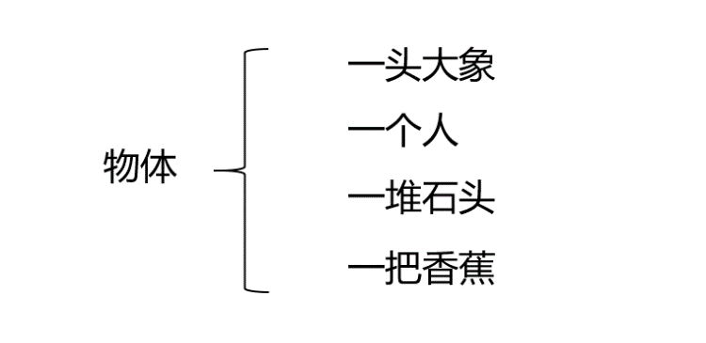

通过如上所示的一个简单的具象思考过程，得到4个结果*（物体这个概念就是从具体情景脱离出来的，所以以物体来形容的具象的4个结果也是脱离具体的情景的。）*

然后再把物体和“船在重力的作用下会下沉一定的距离，下沉的距离由重力决定，并且不管怎么重复试验，每次下沉的距离都是相等的”这个具体情景结合，推算出来一个逻辑为真的结论：船承载一头大象和承载一堆等重量的物体下沉的距离是相等的。然后再选用石头这个最合适的具象结果来配合这个情景。

接下来就简单了，可以轻松根据结论得出

船承载一头大象和承载一堆等重量的石头下沉的距离是相等的，计算公式为大象的重量 = 石头1的重量 + 石头2的重量 + ………… + 石头n的重量。

这个例子充分的体现出，抽象的概念可以脱离具体情景，又可轻松与其他情景结合。

### 3.3 技术之能（Technology）

#### 3.3.1. 设计和编程中的抽象化

*技术方面，我这只讲一下编程，主要是在成本、风险方面都非常优秀，最重要的就是可以重复操作，可以持续改进设计，简直不要太美好。甚至某种意义上来讲，编程就是抽象，抽象就是编程。*

抽象思维在解决技术问题中至关重要。技术问题通常涉及复杂系统、算法、编程逻辑等方面，抽象思维可以帮助我们将问题从具体的实现细节中抽离出来，找到一般性的解决方案。

说到编程，适合大多数小朋友的编程估计只有模块化编程了，乐高编程算是这方面的集大成者。模块化编程实际同搭积木的套路基本一样，一个编程模块套件本质上等同于一个积木零件，区别就是编程模块套件更加抽象一点。在使用之前需要进行一些指导。

所以，有必要在进行乐高编程之前，讲一下设计，注意是“设计”，不是“编程”，我们要亲自设计一个模块，来帮助小朋友理解模块，见3.3.2.1。

抽象思维可以帮助我们将一个大型的技术问题分解为多个较小的模块或子问题。通过对每个模块进行抽象和定义，我们可以更容易地理解和解决各个部分的问题，最终构建起完整的系统或解决方案

#### 3.3.2. 抽象思维在解决技术挑战中的应用

##### 3.3.2.1闭眼指令传输（模块设计）

通过一个2人的闭眼指令传输游戏，来帮助儿童理解模块的设计。游戏的内容：

让小朋友A*（指令发出者）*指挥一个蒙眼睛的小朋友B*（指令接收和执行者）*，从一个指定起点的随机方向出发，去一个距离起点10m的固定终点，终点是一个直径1m的圆圈标志位，只要小朋友B双脚全部落在圆圈内，就算游戏成功。当然不止于此，这是一个可以重复进行的游戏，而且游戏有2个可进化的变量，分别为：

1. 第一次的时候不限制小朋友A和小朋友B的交流方式和交流次数，第二次之后要指定交流次数不能超过n次，随着游戏次数的增加n是逐渐递减的，游戏进行很多次之后，为了增加难度，甚至可以让n=1
2. 小朋友们对游戏规则熟悉之后，取消双向沟通，即只有小朋友A发出指令，小朋友B接收并执行指令。而且在第m次游戏，小朋友A时只能发出第m-1次的总结的指令，小朋友B只负责第m-1次总结的指令的执行，不做其他操作，A发出一次指令，B执行一次指令。

这个游戏的时间可以拉长到一个学期，甚至一个学年，甚至三年也不为过，其目的是让小朋友明白如何制作出高效的并且能被双方容易识别的命令集。教师只要负责引导，不要过多的干涉，要让设计指令的自主权留给小朋友。

实际这是一个人在使用计算机时的在应用层面的一个模拟

小朋友A是用户，根据实际情况调用指令集调动计算机

小朋友B是计算机，接收一个命令执行一次操作

指令集是编程语言*（应用层面，基本只剩逻辑，隐藏细节）*

下面举一个比较理想的最终指令集例子：*（结果不局限于此，只要合理并且相对高效都可以）*

位移模块（参数1方向，参数2距离）

指令集

调整方向模块（参数1方向，参数2角度）

根据上述指令集可以得到这样一个指令序列。*（这里先讲一下，指令序列就是程序，人们所讲的编程在抽象层面来讲，实际就是编排指令序列，如果这个程序能达成目标，那么这就是一个好程序，具体的编程思路，参考下一节。）*这个指令序列是某一次游戏的可能结果，小朋友A发出了4次指令，小朋友B执行4次指令才到达终点的情况：

1. 调整方向，左，2*（30度为1，60度为2，90度为3，如果小朋友没接触过角度用数字代替即可，角度也不用精确，粗略即可）*
2. 位移，前，10
3. 调整方向，右，1
4. 位移，前，2

那么小朋友如此费力又费时的总结的这样一套指令有什么用呢？

1. 指令从具体情景脱离出来了，现在终点距离哪怕是100m，小朋友A也能指挥小朋友B到达终点。
2. 指令从某个特定使用者的关联中释放出来了，所有小朋友，只要能识别这一套指令，小朋友A和B可以是任何人。
3. 沟通方式高效简介，便于理解，不再是废话连篇了
4. 屏蔽各个个体的不同，无论小朋友的步子有多大，方向感有多失真，都能使用这一套指令集，只需指令发出者根据实际情况微调后续指令调整方向和移动位置即可。
5. 相当于总结了一套万能大法，在与新情景结合时，不需要再去开发一遍指令或者只需要轻微调整指令即可。这是一个成功的可复制的案例。
6. 提升指挥能力，指挥者只负责“战略”，尽量不负责“战术”。提升执行能力，依照“战略”去制定合适的“战术”。指令可以视为“战略”，针对指令做出的反应可以视为“战术”。不同人对同一“战略”的理解大多数是相同的，但是不同人受个人的身体条件，反应能力，知识水平等所限，做出的反应有所差别。有差别不是问题，差别是无法避免的，只要其所有反应在结果上符合正太分布就不要过分担心，偏离太远的“战略”会在实践过程中自然地被淘汰掉。还有就是要多注意一下的是“战术”的完成度，不管是对的战术和错的战术都对学习抽象思维大有裨益。

总而言之，好处很多很多，在此不再赘述。

这是抽象思维在解决技术挑战中的一个应用。

##### 3.3.2.2模仿机械手臂（模块化编程）

前面讲了指令序列本质上就是程序，为了让小朋友能更好的理解编程，构思了一个能反应编程思想的例子——模仿机械手臂取物*（指定模仿右臂，该小结全部都是右臂）*。

为什么是模仿机械手臂呢？小朋友初次接触乐高编程或者类似的内容会有一种陌生感，但是小朋友对自己的手臂却天天的使用，十分熟悉，方便初次编程。

*(本节内容重点在编程，不在组装，所以分析结构的内容不作为重点)*

然后在编程之前需要让小朋友了解自己的手臂的构造，然后分析出所有的组成组分和能进行的活动（**这里给手臂一个初始状态，手臂自然下垂，手掌伸开，手心向内，大拇指指向前方**）。然后把自己的手臂想象成机械手臂，并给相关部件赋能，然后去操作。*（赋能的过程中要注意一个原则，一个功能只能干一件事情。比如不能出现手臂前平举，因为手臂前平举实际是2个部件分别活动一次的结果——“肩”抬起90度加上“肘”向左转动90度两个动作的和。）*

下面是抽象的思考过程和最终结果：

机械手臂{

肩：抬起/放下（为简单化，只能向前抬起，向后放下），

肘：收放，转动，

腕：忽略此部件（为简单化，直接锁死，不让手腕能活动），

手：抓取

}

结果精简之后：

机械手臂{

肩：抬起/放下，

肘：内收/外放，左转/右转，

手：抓取/放开

}

假设上面是机械手臂最终的抽象模型，现在要实现一个用机械手臂取走前方吊起的苹果的程序。*（假设苹果在11点钟方向，高度与肩平齐）*

那么程序应为：

1. 肩，抬起，3*（90度，和上一小结一个思路）*
2. 肘，内收，1*（30度，也就是向11点钟方向靠近）*
3. 手，抓取

但是现在抬起，内收等操作还都是应用层面的操作，是逻辑上程序，具体编程需要将模块的调用赋给相应逻辑。怎么操作呢？接下来举例分析：

肩关节的抬起/放下和肘关节的内收/外放转动的方向本质上都是在一个平面内(举个例子，时针)

肘关节的左转/右转都是立体转动

那么肩关节实际就是一个水平转动模块，肘关节是一个水平转动模块+垂直转动模块

最后实际编程时，要把程序的逻辑转化为一系列部件的相关模块的操作集合。

当然这也是一个可以无限次数进行的游戏，情景可以随意切换，比如抓取苹果并展示，比如苹果放在桌子上而不是挂在正前方。这些都能提升小朋友对编程的认识程度。

### 3.4 科学之本（Science）

其实只要是属于科学小课堂都算抽象思维在科学领域的运用，因为一般小课堂的内容都是学习某种概念，比如重力，浮力，阻力。

这些概念很难被自己总结，需要站在前人的基础上进行学习，更多的是通过学习，力图获得能透过现象看本质的能力，当然能让科学继续发展那就更好不过了。

这类主题，是教师的强项，不再赘述。

### 3.5 工程之合（Engineering）

针对儿童，个人觉得工程这一方面，着重关注一下结构规划和团队合作即可，其他还是有点太难了。

结构规划：引导儿童思考如何选材组合成一个稳定或有效的结构。鼓励他们通过试验和调整来找到最有效的结构设计。这需要儿童将抽象的构建块组合成具体的结构，以实现他们的目标。

团队合作：鼓励儿童以团队合作的方式进行建造。通过鼓励他们分享想法、合作解决问题和互相支持，帮助他们理解抽象思维在团队合作中的重要性。

这个主题的工具选择最佳的还是乐高编程，可以采用分组开发一部分，最后集成的思路，对儿童进行引导和训练。帮助儿童学会平衡和取舍。

# 4. 教学策略和活动设计

*以下都不在详细展开，只列出个人观念的大纲，并且我非师范类学校毕业，不能做到因材施教，无法设计出正确的教学策略也无法合理的调整教学活动的难易程度，后面的所有内容还是交给专业的教师吧，或者，待有一天我会重新回到教育行业，将后面的内容完成。*

A. 利用游戏和模拟体验培养抽象思维

B. 提供具体的案例和实例来激发学生的抽象思维

C. 培养学生的观察力和思辨能力

D. 团队合作和项目导向的活动设计

# 5. 评估和反馈

A. 设计评估标准，评估学生的抽象思维能力

B. 提供有效的反馈和建议来促进学生的进步

# 6. 结论

A. 总结抽象思维在STEAM教学中的重要性

B. 强调培养学生的抽象思维能力对未来的价值